LISA 1
Asendiskeem

Jõe 4 ja selle lähiala detailplaneering

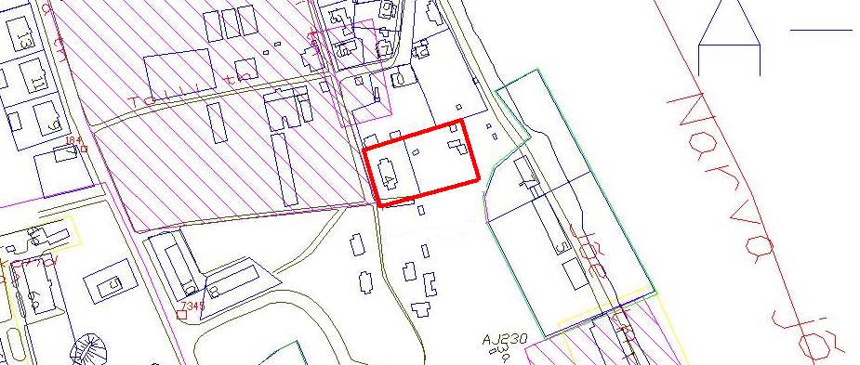

——— Detailplaneeringu maa-ala piir

Pindala ca 0,3 ha

© Narva Arhitektuuri- ja Linnaplaneerimise Amet * 2005 *

Väljavõte Narva Digitaalkaardist

